«Экологические наблюдения и эксперименты в ДОУ как средство экологического воспитания ребенка»
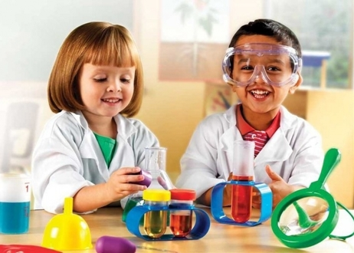
Экологическое сознание ребенка постепенно повышается, если стимулировать его интерес к природе. Занятия побуждают чувства ребенка, вызывают сопереживания. Важно, чтобы ребенок мог оценить поведение человека в природе.
Проведение опытов, организация экспериментирования – один из эффективных путей воспитания экологической культуры дошкольников. Исследовательская деятельность вызывает огромный интерес у детей. Опыты – словно «фокусы». Только загадка фокусов так и остается не разгаданной, а вот все, что получается можно объяснить и понять. Опыты помогают развивать мышление, логику, творчество ребенка, наглядно показать связи между живыми и неживыми в природе. Исследования представляют ребенку возможность самому найти ответы на вопросы «как? » и «почему? ».
Знания, полученные во время проведения опытов, запоминаются надолго. Важно, чтобы каждый ребенок проводил собственные опыты.
Ребенок должен делать все сам, а не быть в роли наблюдателя.
Помимо запланированных и случайных экспериментов, существуют эксперименты, которые проводятся как ответ на вопрос ребенка. К проведению таких опытов привлекается либо тот ребенок, который задал вопрос, либо его товарищи. Выслушав вопрос, родитель не отвечает на него, а советует ребенку самому установить истину, проведя несложное наблюдение: «А ты сам посмотри, как поведет себя муравей, если ему загородить дорогу в муравейник». Или: « Давай посмотрим, сможет ли кораблик развернуться в узком месте ручейка». В дальнейшем, если работа не сложна, она проводиться как случайный эксперимент; если же требуется значительная подготовка, ее осуществляют в соответствии с методическими рекомендациями, описанными для плановых опытов.

Решение экспериментальных задач
Со старшими дошкольниками можно начинать решать экспериментальные задачи. Для дошкольников доступны три типа экспериментальных задач:
- Как доказать, что…(воздух может передвигать предметы и т.п.)
- Сколькими способами можно осуществить это действие…(потушить свечу, перенести воду из одной банки в другую, сдвинуть предмет со стола и т. п.)
- Предскажите, что получится, если…(положим иголку на поверхность воды, положим монетку в блюдце, заполненное водой до самых краев и т.п.)
Решение задач осуществляется в двух вариантах:
1. Дети проводят эксперимент, не зная его результата, и таким образом приобретают новые знания.
2. Дети вначале предсказывают результат, а затем проверяют, правильно ли они мыслили.
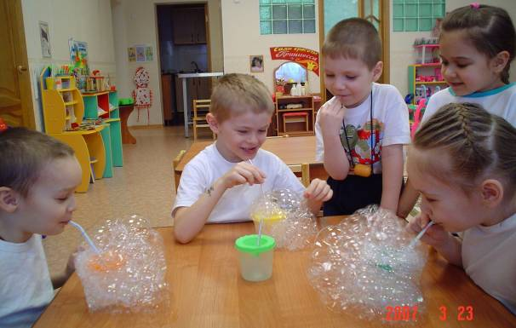

Чем разнообразнее и интенсивнее поисковая деятельность, тем больше новой информации получают дети, тем быстрее и полноценнее они развиваются.

«Пламя загрязняет воздух».
Зажгите свечу. Горит пламя. Может ли она загрязнить воздух? Подержите над пламенем свечи на расстоянии (1-2 см.) стекло или фарфоровую чашку. Через некоторое время вы увидите, что этот предмет снизу почернел – покрылся слоем копоти.

«Растения пьют воду».
Поставьте букет цветов в подкрашенную воду. Через некоторое время стебли цветов также окрасятся.
Вывод: растения пьют воду.
«Песок хорошо пропускает воду, а глина плохо»
Возьмите 2 одинаковые воронки и поставьте на стаканы.
В каждую воронку положите немного ваты. В одну воронку до половины насыпьте песок, а в другую положите истолченную глину. Налейте в обе воронки доверху воду. Наблюдайте. Песок хорошо пропускает воду, а глина плохо. Песок – сыпучее вещество. Глина состоит из мелких частичек, сильно скрепленных между собой.

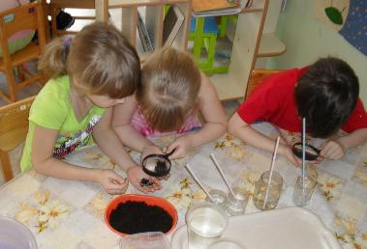
«Утопи и съешь»
Хорошенько вымойте два апельсина. Один из них положите в миску с водой. Он будет плавать. И даже если очень постараться, утопить его не удастся. Очистите второй апельсин и положите его в воду. Ну, что? Глазам своим не верите? Апельсин утонул. Как же так? Два одинаковых апельсина, но утонул один, а второй плавает? Объясните ребёнку: «В апельсиновой кожуре есть много пузырьков воздуха. Они выталкивают апельсин на поверхность. Без кожуры апельсин тонет, потому что тяжелее воды, которую вытесняет»

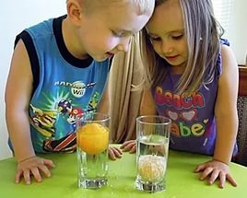
«Жареный сахар»
Возьмите два кусочка сахара-рафинада. Смочи их несколькими каплями воды, чтобы он стал влажным, положите в ложку из нержавеющей стали и нагревайте её несколько минут над газом, пока сахар не растает и не пожелтеет. Не дайте ему подгореть. Как только сахар превратится в желтоватую жидкость, вылейте содержимое ложки на блюдце небольшими каплями. Попробуйте с детьми свои конфеты на вкус. Понравилось? Тогда открывайте кондитерскую фабрику!

Воспитатель: Румянцева Е.А.

